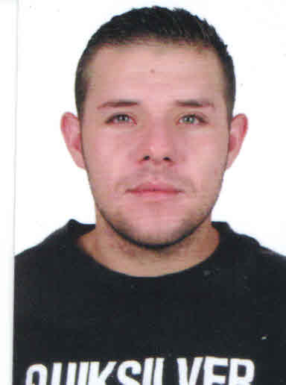Dirección: Ciruelas de Alajuela

ID: 1-1425-0176

Números de contacto: 62-05-52-14 o 62872057

Correo electrónico: Irene_binda@hotmail.com o popi2057@hotmail.com

Bayron Agüero Artavia

|  |
| --- |
| **Objetivo** |

Desarrollar mis capacidades profesionales y habilidades actuales para lograr las metas propuestas por un empleador y de misma forma cumpliendo logros personales.

|  |
| --- |
| **Experiencia** |

**2006-2007**

* **Ayudante de Cocina**

**Torino**

**2008-2009**

* **Chofer personal**

Encargado de servicios individualizados basados en las necesidades del cliente. Entre las habilidades más importantes para ejercer las labores son: el correcto manejo del tiempo, responsabilidad e integridad.

**Holcim**

**2008 – 2009**

* **Probador**

Responsable de verificar la calidad de calentadores y asegurar la satisfacción del cliente. **INCA**

**2010 -2011** Tiendas Siman (Temporada) Vendedor

**2012**  Tienda Quique Vendedor

**2013-2014** Volantero para publicidad de nutricionista

|  |
| --- |
| **Educación** |

Liceo de Belén, generación 2005.

|  |
| --- |
| **Referencias** |

Licda: Irene Binda Gavilán

**Celular:** 62-05-52-14

Marielos Vargas

**Celular:** 86-33-35-51

Ricardo Morales Azofeifa

**Celular:** 83-87-18-02